Львiвський нацiональний унiверситет iменi Iвана Франка
Факультет прикладної математики та інформатики
Кафедра інформаційних систем

Звіт з курсу
МЕТОДИ НАУКОВИХ ДОСЛІДЖЕНЬ

Застосування h-адаптивного МСЕ на задачах конвекції-дифузії-реакції

Виконав

Львів 2020

Зміст
Постановка задачі 3
Стратегiя адаптування сiтки 3
Програмна реалізація 5
Задача (варіант - 1) 5
Результат кусково-лінійної апроксимації 6
Висновки 12
Список використаної літератури 13

Постановка задачі
Використовуючи h-адаптивну схему для методу скінченних елементів знайти кусково-лінійне наближення до розв’язку стаціонарної крайової задачі:

$$\left\{\begin{aligned}-\frac{d}{dx}\left(µ\frac{du}{dx}\right)+β\frac{du}{dx}+σu=f на Ω=(a,b) \\ з крайовими умовами \\ u\left(a\right)=u_{a}, -µ\frac{du}{dx}|_{x=b}^{ }=u_{b}\end{aligned}\right.$$
де $a,b∈R, a<b$, η – точність задана у відсотках
$µ=µ\left(x\right), β=β\left(x\right), σ=σ\left(x\right), f=f\left(x\right)$ – задані функції, $та константи u_{a}, u_{b}ϵR$

Варіаційне формулювання крайової задачі
$$V=\left.\{v ϵ H^{1} (Ω)\right|v\left(a\right)=0=v(b)\}=H_{0}^{1} (Ω)-простір допустимих функцій,$$
$$H^{1} \left(Ω\right)=\left\{v:Ω→R\right| {‖u‖}_{H^{1} \left(Ω\right)}^{2}=\int_{a}^{b}{\left\{u^{2}\left(x\right)-{\left[u^{'}\left(x\right)\right]}^{2}\right\}dx<+∞}\}.$$
$$Знайти u∈V: a\left(u,v\right)=<l,v>, ∀ v ∈V$$

$$\left\{\begin{aligned}a\left(u,v\right)= \int_{a}^{b}{\left[μu^{'}v^{'}+βu^{'}v+σuv\right]dx, ∀u,v}∈V (білінійна форма) \\ <l,v> = \int_{a}^{b}{f_{1}vdx+u_{1}μ\left(b\right)v\left(b\right), } ∀u,v∈V (лінійний функціонал)\end{aligned}\right.$$

Стратегiя адаптування сiтки
На кожному скiнченному елементi перевiряємо чи виконується нерiвнiсть:
$$\frac{\sqrt{N} {||e_{h}||}_{i+\frac{1}{2}}}{\sqrt{{||u_{h}||}_{V}^{2}+{||e_{h}||}_{v}^{2 }}} 100\%>eps (1)$$

${\left\|e_{h}\right\|}_{i+\frac{1}{2}}$ - локальна енергетична норма оцінювача на елементі $i+\frac{1}{2}$
${\left\|u_{h}\right\|}_{V}^{2}=\sqrt{\int_{a}^{b}{u_{h}^{2}(x)dx}}$ – енергетична норма розв’язку
${\left\|e_{h}\right\|}_{v}^{2}=a(u_{h},u_{h})$ - енергетична норма оцінювача
$η$ - максимально допустимий рівень похибки заданий у відсотках
Кожен елемент, на якому виконується нерiвнiсть (1) ,поділяється на два нових, якi в покращенiй сiтцi замiнюють його на черговому кроцi адаптування. Решта елементiв залишається без змiн i разом з усiма новоутвореними скiнченними елементами формують уточнену сiтку. Якщо жоден з елементів не задовольняє даної умови,та процес адаптування вважають завершеним.

Програмна реалізація

Програму реалізовано на С#, використано WPF, .NetCoreApp v3.1, .Net Framework v4.6.1. Використано допоміжні бібліотеки ncalc(1.3.8) і DataVisualization Toolkit (4.0.0)

Задача (варіант - 1)
Розглянемо наступну задачу:
a = -1.0; b = 1.0;
α = 10^28; γ = 10^28;
ua = ub = 0.;
μ[x_] := 1; β[x_] := 0.5 * 300 x^8; σ[x_] := 2 x^2;
f[x_] := 10

Очікуваний результат:
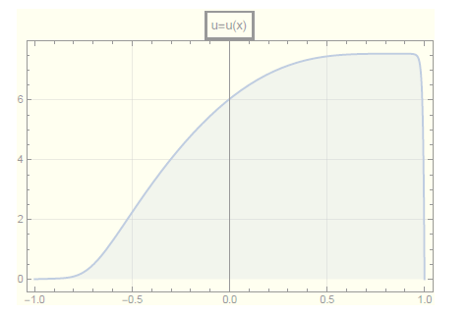

Результат кусково-лінійної апроксимації
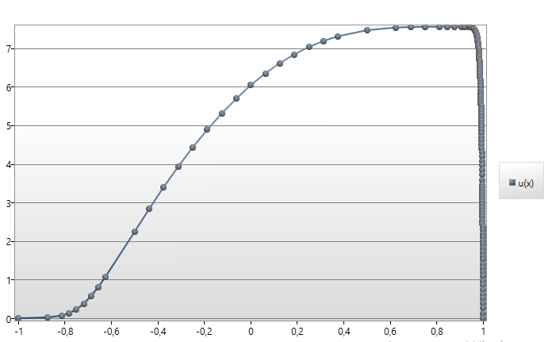

Алгоритм завершив роботу на 130 вузлах (розпочавши з 4) за 16 ітерацій досягнувши максимальної відносної похибки < 10.

N | Енергетична норма оцінювача | Енергетична норма розв’язку | Порядок збіжності | Максимальна відносна похибка | Глобальна похибка | Графік
4 | 4,46001 | 4,427887 | 0 | 209,375035 | 100,70311 | Рис.1
8 | 5,458987 | 4,964647 | -0,423627 | 195,569127 | 109,9572 | Рис.2
15 | 23,114382 | 4,951292 | -1,484393 | 333,707968 | 466,83533 | Рис.3
21 | 77,421065 | 10,07381 | -3,885338 | 376,427839 | 768,53856 | Рис.4
24 | 40,209584 | 10,060667 | -2,52922 | 474,624922 | 399,67115 | Рис.5
56 | 2,621771 | 10,110382 | 0,310377 | 94,03869 | 25,931480 | Рис.6
99 | 0,824233 | 10,111511 | 0,740081 | 17,000344 | 8,151436 | Рис.7
120 | 0,643187 | 10,110304 | 0,782748 | 10,997033 | 6,361705 | Рис.8
130 | 0,587351 | 10,107516 | 0,793688 | 9,940313 | 5,811040 | Рис.9

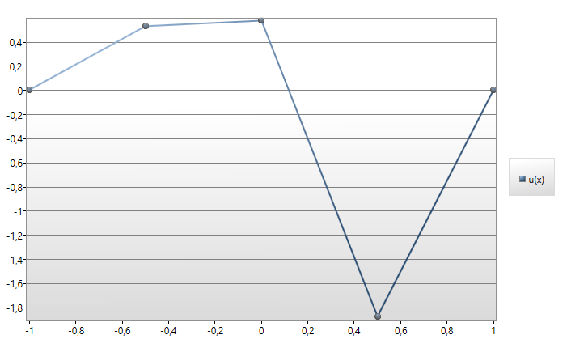
Рис.1 – 1 ітерація

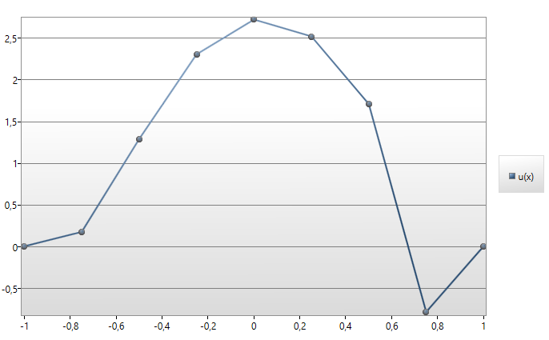
Рис.2 – 2 ітерації

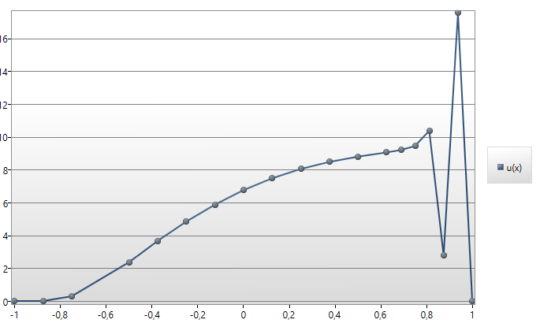
Рис.3 – 4 ітерації

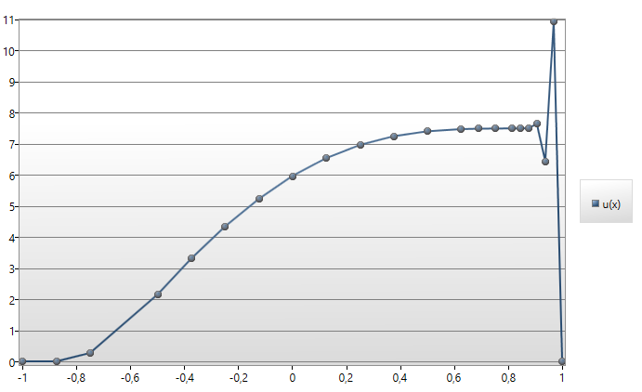
Рис.4 – 5 ітерацій
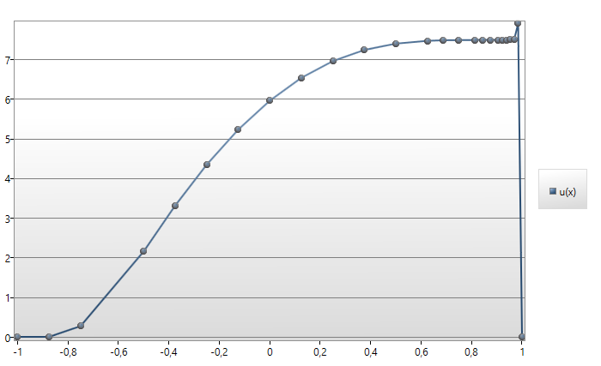
Рис.5 – 6 ітерацій

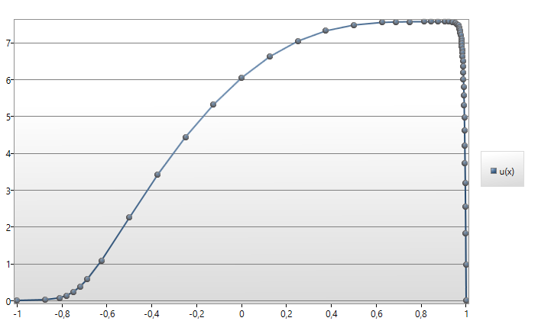
Рис.6 – 10 ітерацій

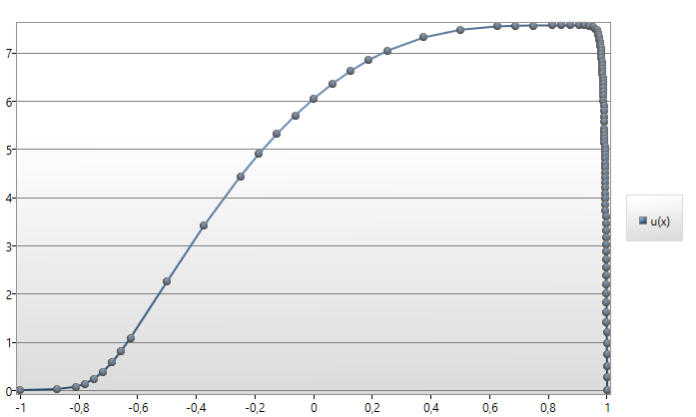
Рис.7 – 12 ітерацій

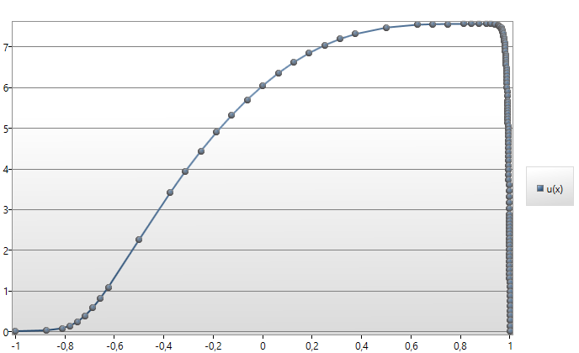
Рис.8 – 13 ітерацій

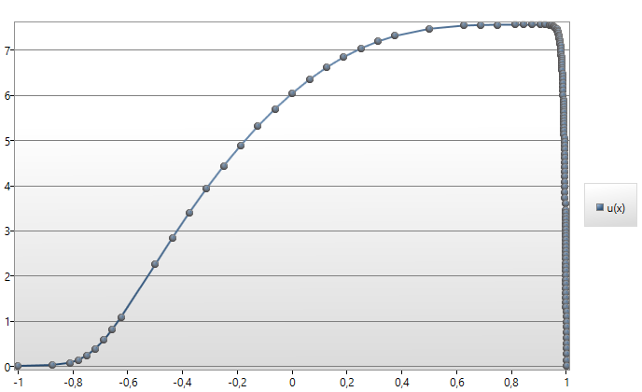
Рис.9 – 16 ітерацій

Висновки

Розглянуто h-адаптивну схему методу скінченних елементів з використанням дискретизації Рітца-Гальоркіна та кусково-лінійних функцій Куранта. З великою точністю можна побудувати наближеним розв’язок даної задачі, за допомогою простого поділу одного скінченного елемента на два.

Список використаної літератури
- Є.Абрамов,О.Лiпiна,Г.Шинкаренко,А.Ямелинець. Кусково-лiнiйнi апроксимацiї h-адаптивного методу скiнченних елементiв для одновимiрних крайових задач.// Вiсн. Львiв. ун-ту. Сер. прикл. матем. та iнформ. 2006. Вип. 11. С. 3–18.
- Савула Я.Г., Шинкаренко Г.А. Метод скiнченних елементiв. - Львiв: Вища школа, 1976
- Цегелик Г. Г. Чисельні методи / Г. Г. Цегелик. – Львів : Видавничий центр ЛНУ ім. Івана Франка, 2004.

